Комитет образования
Администрации городского округа Королёв Московской области
«Утверждаю»
Заведующий МБДОУ детский сад № 36 «Звёздный»
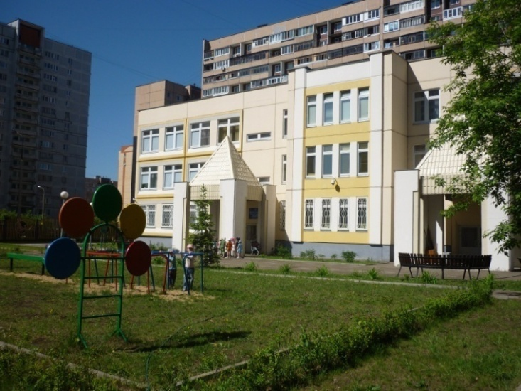 ________________ Л.В.Каверда
«_____»______________ 2015 года
«Согласовано»
Председатель УС
___________________ Л.В.Короткова
«_____»_____________ 2015 года
«Согласовано»
Председатель ПК
___________________ Л.Б.Курак
«_____»_____________ 2015 года

Публичный доклад
МУНИЦИПАЛЬНОГО БЮДЖЕТНОГО ДОШКОЛЬНОГО ОБРАЗОВАТЕЛЬНОГО
УЧРЕЖДЕНИЯ ДЕТСКОГО САДА № 36 «ЗВЁЗДНЫЙ» ОБЩЕРАЗВИВАЮЩЕГО ВИДА
за 2014-2015 учебный год

г. Королев
2015г.

Содержание публичного доклада:

- Общая характеристика МБДОУ д/с № 36 «Звёздный» 3 стр.

- Особенности образовательного процесса 6 стр.

- Условия осуществления образовательного процесса 13 стр.

- Результаты деятельности МБДОУ д/с № 36 «Звёздный» 16 стр.

- Кадровый потенциал 33 стр.

- Финансово-хозяйственная деятельность МБДОУ д/с №36 «Звёздный» 36 стр.

- Заключение. Перспективы и план развития МБДОУ д/с №36 «Звёздный» 38 стр.

I Общая характеристика МБДОУ.

Название учреждения: Муниципальное бюджетное дошкольное образовательное учреждение детский сад № 36 «Звёздный» общеразвивающего вида. Построен в 2007 году. Дата открытия учреждения: 05 ноября 2008 г.

Лицензия на образовательную деятельность:

Лицензия на право осуществления образовательной деятельности по образовательным программам - серия 50Л01 №0000481 от 20 февраля 2013 года(бессрочная).

Приложение 1 к лицензии серия 50П01 №0000592 от 20 февраля 2013 года серии, с перечнем основных и дополнительных программ, по которым МБДОУ д/с № 36 «Звёздный» имеет право ведения образовательной деятельности.

Учредителем является Комитет образования Администрации городского округа Королёв Московской области.

Местонахождение: МБДОУ размещается в восточной части города Королёва, на расстоянии 120 м от проспекта Космонавтов, в 100 м от улицы Горького. Территория обнесена железным забором, установлены металлические ворота, две калитки (основная и запасная). Рядом с детским садом расположены МБОУ гимназия № 18, детский сад № 16 «Забава», национальный парк «Лосиный остров», стадион «Металлист».

Адрес учреждения:
141080, Московская область, г. Королев, проспект Космонавтов, д.31 А.

Проезд: По городу Королеву – автолайн, маршрутное такси №1, №2, №3, №4 до остановки пр-кт Космонавтов, Банк ВТБ-24.
Режим работы учреждения: Будние дни: с 6.45. до 18.45. Выходные: суббота, воскресенье и праздничные дни.

Структура и количество групп:
В МБДОУ функционирует 6 групп для детей от 2 до 7 лет, общая численность воспитанников 162 человека:
1 группа раннего возраста (ясельная);
5 групп детского сада.
Комплектование детьми в МБДОУ осуществляется через Единую информационную систему зачисления детей.

Таблица 1. Общее количество воспитанников по группам.
Функционирующие в дошкольном образовательном учреждении группы | 2011-2012 УЧ.ГОД |  | 2012-2013 уч.г. |  | 2013-2014 уч.г. |  | 2014-2015 уч.г.
 | Групп | Детей | Групп | Детей | Групп | Детей | Групп | Детей
Всего | 6 | 135 | 6 | 150 | 6 | 159 | 6 | 162
1-я младшая группа (2-3 года) | 1 | 18 | 1 | 22 | 1 | 23 | 1 | 25
2-я младшая группа  (3-4 года) | 1 | 18 | 2 | 46 | 1 | 29 | 1 | 31
Средняя группа  (4-5 лет) | 1 | 25 | 1 | 28 | 2 | 49 | 1 | 30
Старшая группа  (5-6 лет) | 1 | 26 | 1 | 28 | 1 | 29 | 2 | 46
Подготовительная группа  (6-7 лет) | 1 | 25 | 1 | 26 | 1 | 29 | 1 | 30

Из 162 воспитанника:
№  п/п | Категория | Количество  всего | Из них наши воспитанники в семье по счету:
1 | Многодетные семьи | 21 семья  45 воспитанников | 1-й ребенок по счету в семье = 3  2-й ребенок по счету в семье = 12  3-й ребенок по счету в семье = 23  4-й =4  5-й=1  7-й=1
3 | Неполные семьи | 2 | 1-й -1  2-й -1
4 | Дети инвалиды | 1 | 7-й ребенок в семье

Для детей до 3 лет, еще не посещающих детский сад, в МБДОУ организована специальная предметно-развивающая среда для занятий «Группа кратковременного пребывания. Адаптационная группа. (Вместе с мамой)» на платной основе.

Структура управления МБДОУ:

Управление МБДОУ осуществляется в соответствии с Законом Российской Федерации «Об образовании» и Уставом МБДОУ на принципах демократичности, открытости, приоритета общечеловеческих ценностей, охраны жизни и здоровья человека, свободного развития личности.

Первый уровень структуры – уровень руководителя – заведующий МБДОУ. Заведующий МБДОУ определяет стратегию развития МБДОУ, представляет его интересы в государственных и общественных инстанциях. Несет персональную юридическую ответственность за организацию жизнедеятельности детского сада, создает благоприятные условия для развития МБДОУ.

На втором уровне структуры - педагогический совет. Педагогический совет – коллективный орган управления МБДОУ, который решает вопросы, связанные с реализацией программы развития и образовательной программы МБДОУ, несет коллективную ответственность за принятые решения.

Третий уровень структуры – уровень заместителей заведующего: заместитель заведующего по воспитательной и методической работе, заместитель заведующего по безопасности. Завхоз оказывает помощь в организации образовательного процесса, обеспечивает функционирование и развитие МБДОУ, занимаясь материально-техническим оснащением учреждения.

Четвертый уровень организационной структуры – уровень воспитателей. Воспитатели изучают личность каждого ребенка с целью организации образовательного пространства, способствующего наиболее полному раскрытию потенциала каждого. Взаимодействуют с семьями воспитанников, оказывая помощь родителям в вопросах воспитания детей. На педагогических советах принимаются решения о совместных действиях по организации образовательного процесса.

Пятый уровень организационной структуры – психологическая и медицинская службы
Психологическая служба предназначена для организации помощи педагогам в решении проблем дифференциации образовательного процесса МБДОУ. Проводит психолого-педагогическую диагностику готовности детей к школьному обучению, выполняет консультационную работу. Обеспечивает профилактическую коррекционную и консультативную работу с родителями.

Общественное управление МБДОУ представлено работой Управляющего Совета МБДОУ и общего Родительского Комитета.
В состав Совета МБДОУ входят руководитель МБДОУ, представители педагогического коллектива, представитель администрации МБДОУ и представитель родительской общественности.
В состав Общего родительского Комитета входят по одному представителю родителей групп детского сада.

Деятельность органов управления и самоуправления МБДОУ регламентируется Уставом МБДОУ и соответствующими положениями.
Отношения между МБДОУ и Учредителем определяются договором о взаимоотношениях, действующим законодательством РФ, нормативно-правовыми документами органов государственной власти, местного самоуправления города Королёва Московской области.
Отношения МБДОУ с родителями (законными представителями) воспитанников регулируются в порядке, установленном Законом «Об образовании в Российской Федерации», Уставом МБДОУ на основе договоров, заключенных между МБДОУ и родителями (законными представителями).
Локальные акты МБДОУ определяют уровень взаимоотношений всех субъектов образовательного процесса: обучающиеся (воспитанники) - родители - педагоги. Все локальные акты согласованы с Профсоюзным комитетом МБДОУ и одобрены решением Общего собрания трудового коллектива.

Сведения об администрации МБДОУ д/с №36 «Звёздный»:
- Каверда Любовь Васильевна – Заведующий, образование высшее, имеет первую квалификационную категорию.
- Секиркина Ольга Сергеевна – Заместитель заведующего по воспитательной и методической работе, имеет первую квалификационную категорию.
- Гущина Галина Ивановна – Заместитель заведующего по безопасности, капитан милиции в запасе, образование среднее специальное, имеет первую квалификационную категорию;
- Фролова Евгения Александровна – завхоз, образование неоконченное высшее, бухгалтер.

Контактная информация: телефон/факс 8-498-601-46-10; телефон 8-498-601-46-06.
Cайт учреждения: http://www.dou36.org/
e-mail: zvezdny36@gmail.com

II ОСОБЕННОСТИ ОБРАЗОВАТЕЛЬНОГО ПРОЦЕССА

Миссия нашего детского сада – помощь в саморазвитии и воспитании счастливого, эмоционально здорового, физически развитого и духовно богатого человека нового поколения; оберегание крайне важного периода впитывающего сознания в процессе формирования личности.

Цель работы МБДОУ – создать комфортные психолого-педагогические условия, максимально способствующие развитию и саморазвитию детей и их творческого потенциала.

В основе концепции развития МБДОУ № 36 лежит идея о создании детского сада, работа в котором строится с учетом индивидуальных особенностей каждого ребенка.

Приоритетные направления воспитательно-образовательного процесса:
- художественно-эстетическое;
- физическое развитие;
- социально-личностное.
Воспитательно-образовательная работа в ДОУ осуществлялась по Программе «От рождения до школы» под ред. Н.Е. Вераксы, Т.С. Комаровой, М.А. Васильевой.В целях исполнения единых федеральных государственных образовательных стандартов Министерства Образования РФ МБДОУ д/с №36 «Звёздный» находится в переходном периоде от реализации "Программы воспитания и обучения в детском саду" под ред. М.А. Васильевой, В.В. Гербовой, Т.С. Комаровой к написанию и реализации собственной образовательной программы на основе примерной общеобразовательной программы «От рождения до школы» под редакцией В.В.Вераксы, Т.С. Комаровой, М.А. Васильевой.
Парциально в работе используется программа художественно-эстетического воспитания, обучения и развития детей 2-7 лет «Цветные ладошки» И.А. Лыковой.
Детский сад работает над разработкой и внедрением городского проекта: «Здоровый ребенок».

С 01 января 2014 года находится в переходном периоде по внедрению ФГОС дошкольного образования в образовательное пространство МБДОУ. Разработан поэтапный план перехода МБДОУ на ФГОС до 01.01.2016 года.
Особенности организации образовательного процесса:
• Интеграция содержания образования и разных видов детской деятельности
• Личностно-ориентированный подход в воспитании
• Здоровьесбережение
В 2014 – 2015 учебном году основной целью и задачами ДОУ являлись:
Цель: Обеспечение поэтапного перехода ДОУ на ФГОС с учётом здоровьесберегающих, художественно-эстетических и социально-нравственных ориентиров в работе.

Задачи:
1. Продолжить работу по здоровому образу жизни с учётом индивидуальных особенностей каждого обучающегося (воспитанника).
2. Развивать интерес к эстетической стороне действительности, потребность в творческом самовыражении, инициативность и самостоятельность в воплощении художественного замысла через разные виды искусства.
3. Продолжать формировать духовно-нравственные качества личности через приобщение детей к семейным традициям и ценностям
Основной целью работы педагога-психолога в 2014-2015 учебном году являлось создание условий для сохранения и укрепления психологического здоровья детей, содействие гармоничному развитию детей
Реализация намеченных направлений и достижение обозначенных задач включала работу всех специалистов в тесном взаимодействии с семьями воспитанников.
Образовательный процесс организован в следующих формах:
Непосредственная образовательная деятельность, включающая в себя интеграцию: продуктивной деятельности, трудовой, коммуникативной, познавательно-исследовательской, музыкально-художественной, чтение (восприятие) художественной литературы.
- Совместная деятельность воспитателя с детьми, строящаяся в непринужденной форме.
- Свободная деятельность детей в оборудованной предметно-развивающей среде с дидактическими материалами.
- Игровая деятельность интегрированная во всех видах детской деятельности.

Продолжительность занятий в непосредственной образовательной деятельности по сетке распределена на основе требований СанПиН 2.1.3.2630-13 "
СанПиН 2.4.1.2660-13 «Санитарно-эпидемиологические требования к устройству, содержанию и организации режима работы в дошкольных организациях" и с учетом –программы:
первая младшая группа (ясли) – 8 – 10 минут;
- вторая младшая группа –15 минут;
- средняя группа – 20 минут;
- старшая группа – 25 минут;
- подготовительная к школе группа – 25 – 30 минут.

Непосредственная образовательная деятельность проводилась во всех возрастных группах в основном в первой половине дня.
Сетка образовательной деятельности на неделю МБДОУ д/с №36 «Звёздный» общеразвивающего видана 2014-2015 учебный год
 | 1-я младшая группа  «Солнечные зайчики» | 2-я младшая группа  «Лунтики» | Средняя группа  «Космонавты» | Старшая группа №1  «Солнышко» | Старшая группа №2  «Звёзды» | Подготовительная группа  «Звездочёты»
Понедельник | Художественное творчество (рисование)  9.00-9.10  Музыка  9.20-9.30 | Художественное творчество (рисование)  9.00-9.15  Физическая культура  9.30-9.45 | Художественное творчество (рисование)  9.00- 9.20  Физическая культура  10.20-10.40 | Художественное творчество(рисование)  9.00 - 9.25  Познание (Познавательно-исследовательская и продуктивная (конструктивная) деятельность)  9.35-10.00  Физическая культура (на улице или в актовом зале/по погоде)  11.25-11.50 | Художественное творчество  (рисование)  9.00-9.25  Познание (Познавательно-исследовательская и продуктивная (конструктивная) деятельность)  9.35-10.00  Физическая культура (на улице или в актовом зале/по погоде)  12.00-12.25 | Художественное творчество (рисование)  9.00-9.30  Коммуникация.  Чтение художественной литературы  9.40-10.10  Музыка  10.20-10.50
Вторник | Коммуникация.  Чтение художественной литературы.  9.00-9.10  Физическая культура  9.30-9.40 | Коммуникация.  Чтение художественной литературы.  9.00 – 9.15  Музыка  9.30-9.45  «Окружающий мир» (кружок)  15.15-15.30 | Музыка  9.00-9.20  Познание.  (Познавательно-исследовательская и продуктивная (конструктивная) деятельность.Формирование целостной картины мира)  9.30 – 9.50  «Оригами» (кружок)  15.15-15.35 | Художественное творчество (лепка/аппликация)  9.00– 9.25  Коммуникация.  Чтение художественной литературы  9.35-10.00  Музыка  10.45-11.10 | Художественное творчество (лепка/аппликация)  9.00– 9.25  Коммуникация.  Чтение художественной литературы  9.35-10.00  Музыка  10.10-10.35 | Познание (ФЭМП)  9.00– 9.30  Художественное творчество (лепка/аппликация)  9.40 - 10.10  Физкультура (бассейн)  11.10-11.40/11.50-12..20
Среда | Художественное творчество (лепка).  9.00-9.10  Музыка  9.20-9.30 | Познание (ФЭМП)  9.00-9.15  Физкультура (бассейн)  11.20-11.35/11.45-12.00 | Познание (ФЭМП)  9.00-9.20  Физкультура (бассейн)  15.15-15.35/15.45-16.05 | Познание (ФЭМП)  9.00 - 9.25  Художественное творчество.  (рисование)  9.35-10.00  Физическая культура  10.20-10.45 | Познание (ФЭМП)  9.00 – 9.25  Физическая культура  9.35-10.00  Художественное творчество.  (рисование)  10.15-10.40 | Коммуникация  Подготовка к обучению грамоте  9.00 – 9.30  Познание (Познавательно-исследовательская и продуктивная (конструктивная) деятельность  9.40-10.10  Музыка  10.20-10.50
Четверг | Познание(Познавательно-исследовательская и продуктивная (конструктивная) деятельность. Формирование целостной картины мира)  9.00-9.10  Физическая культура  9.30-9.40 | Познание (Познавательно-исследовательская и продуктивная (конструктивная) деятельность.Формирование целостной картины мира)  9.00-9.15  Музыка  9.30-9.45 | Музыка  9.00 - 9.20  Коммуникация.  Чтение художественной литературы.  9.30-9.50 | Коммуникация.  Чтение художественной литературы.  9.00 - 9.25  Музыка  10.45-11.10  «Любознайка» (кружок)  15.15-15.40 | Коммуникация.  Чтение художественной литературы.  9.00 – 9.25  Музыка  10.10-10.35  «Добрый мир» (кружок)  15.15-15.40 | Познание (ФЭМП)  9.00 – 9.30  Художественное творчество (рисование)  9.40 – 10.10  Физическая культура (на улице или в актовом зале/по погоде)  11.50-12.15
Пятница | Коммуникация. Чтение художественной литературы.  9.00-9.10  Физическая культура  9.20 - 9.30 | Художественное творчество (аппликация/лепка)  9.00-9.15  Физическая культура  9. 40-9.55 | Художественное творчество (аппликация/лепка)  9.00-9.20  Физическая культура  10.10-10.30 | Познание (формирование целостной картины мира)  9.00-9.25  Физическая культура (бассейн)  15.10-15.35/15.45-16.10 | Познание (формирование целостной картины мира)  9.00 – 9.25  Физическая культура (бассейн)  11.20-11.45/11.55-12.20 | Познание (формирование целостной картины мира)  9.00 – 9.30  Физическая культура  10.40-11.10  «ОБЖ» (кружок)  15.15-15.45

Учебный план
Муниципального бюджетного дошкольного образовательного учреждения детского сада № 36 «Звёздный» общеразвивающего вида
на 2014 – 2015 учебный год
направление развития | Образовательная деятельность | Группы | 1-я младшая | 2-я младшая | Средняя №1 | Старшая №1 | Старшая№2 | подготовительная
 |  | Возраст детей | 2-3 года | 3-4 года | 4-5 лет | 5-6 лет | 5-6 лет | 6-7 лет
 |  | Длительность образовательной деятельности | 10 минут | 15 минут | 20 минут | 25 минут | 25 минут | 30 минут
 |  | Образовательные области | Направления
Познавательно-речевое | Познание:  -Социализация  -Здоровье  -Безопасность | Формирование целостной картины мира, расширение кругозора | 0,5 | 0,5 | 0,5 | 1 | 1 | 1
 |  | Познавательно - исследовательская и продуктивная (конструктивная) деятельность | 0,5 | 0,5 | 0,5 | 1 | 1 | 1
 |  | ФЭМП | - | 1 | 1 | 1 | 1 | 2
Физическое | Физкультура  Здоровье |  | 3 | 3 | 3 | 3 | 3 | 3
Художественно-эстетическое | Музыка |  | 2 | 2 | 2 | 2 | 2 | 2
 | Художественное творчество | Рисование | 1 | 1 | 1 | 2 | 2 | 2
 |  | Лепка | 1 | 0,5 | 0,5 | 0,5 | 0,5 | 0,5
 |  | Аппликация | - | 0,5 | 0,5 | 0,5 | 0,5 | 0,5
Социально-личностное | Коммуникация (подготовка к обучению грамоте) |  | - | - | - | - | - | 1
 | Коммуникация (чтение художественной литературы) |  | 2 | 1 | 1 | 2 | 2 | 1
 | Кружковая работа |  | - | 1 | 1 | 1 | 1 | 1
 | Всего занятий: |  | 10 | 10/1 | 10/1 | 13/1 | 13/1 | 14/1
Итого: | Часов/минут |  | 1ч.30 мин. | 2 ч.45 мин | 3 ч. 40 мин | 5 ч. 50 мин | 5 ч. 50 мин. | 7 ч. 30 мин
 | По СанПиНу |  | 1ч.30 мин. | 2 ч.45 мин | 4 ч. | 6 ч. 15 мин. | 6ч.15 мин | - ч.30 мин

В середине времени, отведенного на непрерывную образовательную деятельность, проводят физкультурные минутки. Перерывы между периодами непрерывной образовательной деятельности - не менее 10 минут.
Образовательная деятельность с детьми старшего дошкольного возраста может осуществляться во второй половине дня после дневного сна. Ее продолжительность должна составлять не более 25 - 30 минут в день.
Образовательную деятельность, требующую повышенной познавательной активности и умственного напряжения детей, следует организовывать в первую половину дня. Для профилактики утомления детей рекомендуется проводить физкультурные, музыкальные занятия.

Дополнительные образовательные услуги МБДОУ

В 2014-2015 учебном году в МБДОУ детском саду № 36 «Звёздный» сверх основной дошкольной образовательной программы было организовано дополнительное образование, которое реализуется в соответствии с правилами СанПиН.

Бесплатные кружки:

Познавательно-речевое направление | Кружок «Окружающий мир» | 2ая младшая группа  3-4 года | Программа составлена на основе учебно–методического комплекта по курсу окружающего мира для дошкольников авторов для дошкольников авторов А.А. Вахрушева, Е.Е. Кочемасовой, И.К. Беловой.
 | Кружок «Любознайка» | Старшая группа  5-6 лет | Программа по экологическому образованию дошкольников «Наш дом – природа» Н.А.Рыжова, занимательные опыты и эксперименты«Неизведанное рядом» О.В.Дыбина, методические рекомендации по организации экспериментальной деятельности дошкольников под ред. Л.Н. Прохоровой.
Художественно-эстетическое направление | Кружок  «Оригами» | Средняя группа  4-5 лет | Авторская программа: «Чудо - бумага» Соловьёвой Н.Г.
Социально-личностное направление | Кружок  «ОБЖ» | Подготовительная группа  6-7лет | Программа: «Основы безопасности детей дошкольного возраста» Н.Н. Авдеевой, О.Л. Князевой, Р.Б. Стеркиной.
 | Кружок  «Добрый мир» | Старшая группа  5-6 лет | Духовно-нравственное образование в детском саду Шевченко Л.Л.  «Добрый мир»

Работали кружки на платной основе:
- «Группа кратковременного пребывания. Адаптационная группа (Вместе с мамой)» и «Группа развития» с элементами Монтессори-метода, для детей от 1 до 3 лет, от 3-6 лет
- Секция «Бассейн»

Кружки организованы с целью расширения и углубления знаний, осуществления индивидуального подхода в развитии творческих способностей дошкольников.

Преемственность со школой.

Реализуется Договор и годовой план работы между МБДОУ д/с №36 «Звёздный» и МБОУ Гимназией №18 им. И.Я. Илюшинав рамках преемственности между детским садом и школой.

Основные формы работы с родителями:
- родительские собрания,
- музыкальная гостиная,
- консультации специалистов,
- Календарно - тематические праздники: «Осенние праздники», «День матери», «Новый год», «Рождество», «День защитника Отечества» «8 марта», «День космонавтики», «День Здоровья», «День Победы», «Выпускной», «День защиты детей»…
- Психологические игры,
- Сезонные и тематические выставки семейных работ.

III УСЛОВИЯ ОСУЩЕСТВЛЕНИЯ ОБРАЗОВАТЕЛЬНОГО ПРОЦЕССА

Детский сад находится в экологически благоприятном месте, вдали от проезжей части т промышленной зоны. Детский сад – новостройка, введен в эксплуатацию в 2008 году. Здание детского сада построено по типовому проекту И-1194 выпуска 2004 года внутри жилого микрорайона.
Численность детей по проектной документации 125 человек, в 2014-2015 году детский сад укомплектован 162 воспитанниками. Работает 6 возрастных групп, которые имеют раздевалку, групповое помещение, спальню, буфетную, сан.узел с душевой. В групповых помещениях соблюдается метод гибкого зонирования по видам детской деятельности (игровой, музыкальной, театрализованной, познавательной и речевой, физкультурно-спортивной и оздоровительной деятельности). Здание МБДОУ оборудовано современной системой видеонаблюдения, автоматической системой охранной и пожарной сигнализации, кнопкой тревожной сигнализации по экстренному вызову правоохранительных служб при угрозе террористических актов и в чрезвычайных ситуациях. В здании имеются два центральных входа и 3 запасных. Каждый вход в детский сад оборудован видеодомофонами. В ночное время суток территория детского сада освещается фонарями уличного освещения. В детском саду имеется мини-АТС для связи с каждой группой. МБДОУ охраняется постом охраны.
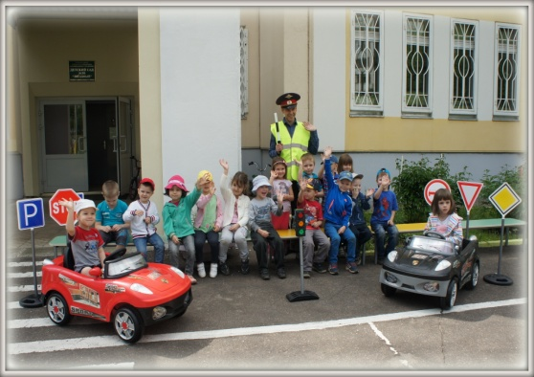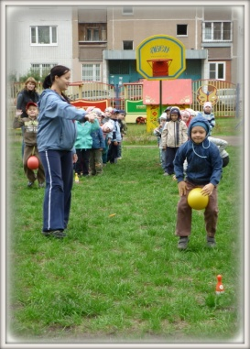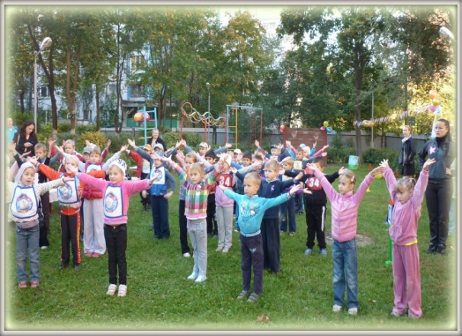Общая площадь участка МБДОУ – 5000 кв.м.Игровая зона включает в себя 6 групповых участков с теневыми навесами и физкультурную площадку. На территории детского сада установлено современное игровое оборудование с учетом высокой активности детей в соответствии с их возрастом и ростом. Групповая площадка ясельной группы расположена в непосредственной близости от выхода из помещения группы.

В 2014-2015 году в нашем детском саду продолжилась реализация проекта «Наш зеленый детский сад». В период весенних субботников благоустроена территория 5 метровой за заборной зоны с западной стороны — пересажены березы, кусты. Благоустроен подъезд к воротам детского сада. Высажены ивы в заболоченной местности групповых участков. Продолжилась работа над ландшафтным дизайном участков и территории вокруг искусственного прудика. Перенесен и перестроен огород.

Помещения постирочной и гладильной – смежные, с раздельными входами для сдачи грязного и получения чистого белья.

В воспитательно-образовательной работе используется современна информационно-техническая база:
1 | Ноутбук
2 | Принтер/копир
3 | Сканеры
4 | Ламинатор
5 | Фотоаппарат
6 | Музыкальный центр/магнитолы
7 | Диапроектор
8 | Экран, интерактивная доска
9 | Интернет
Имеются помещения общего пользования:
• физкультурный зал, в котором имеются: имеются шведская стенка, сухой бассейн, детские тренажеры.
• Бассейн.
• спортивная площадка
• музыкальный зал
• ИЗО-студия
• кабинет педагога-психолога
Помещения для физкультурно-оздоровительного направления:
• Спортивный зал
• Медицинский кабинет
• Изолятор
В коридорах создана предметно-развивающая среда, направленная на художественно-эстетическое воспитание и социальную адаптацию ребенка: галерея героев сказок, стенд детских рисунков; уголки природы и экологии (аквариум, комнатные растения); уголки-выставки тематических семейных работ; уголок по ПДД, стендовая информация для родителей и педагогов.
Организация питания в детском саду.

Снабжение детского сада продуктами питания осуществляется поставщиками, выигравшими муниципальный контракт.
Поставка продуктов осуществляется строго по заявке учреждения. Привоз продуктов строго по графику.
Каждый поступающий продукт имеет удостоверение качества. Все молочно-мясные продукты имеют ветеринарное удостоверение. Организовано 4-х разовое питание.
ДОУ работает по «Примерному двухнедельному меню для организации питания детей в возрасте от 2 до 7 лет в дошкольной организации», разработанному НИИ питания РАМН для Городского комитета образования г. Королёва Московской области, номер договора № 19-д от 17 марта 2011 года. Руководитель темы доктор медицинских наук, профессор И.Я.Конь.
Пища готовится в соответствии с санитарно-гигеническими требованиями и нормами. На пищеблоке в достаточном количестве набор оборудования, инвентаря и посуды. Всё промаркировано в соответствии с её нахождением в цехах разного назначения (сырой, варёной продукции), в соответствии с приготовляемым блюдом. Ежедневно на пищеблоке проводится контроль за соблюдением сроков реализации продуктов, их хранения, товарного соседства, в том числе за температурным режимом в холодильнике. Контроль осуществляет заведующая, медицинская сестра.
Медицинское обслуживание.
Обеспечивается медицинским персоналом Муниципального бюджетного учреждения здравоохранения городского округа Королёв Московской области «Городской больницы №2» в соответствии с договором между учреждением здравоохранения и МБДОУ. Медицинская служба осуществляет постоянное наблюдение за состоянием здоровья и физическим развитием воспитанников. Совместно с педагогическим коллективом несет ответственность за проведение лечебно-профилактических мероприятий, иммунопрофилактику, соблюдение санитарно-гигиенических норм, режима и качества питания детей.

IV РЕЗУЛЬТАТЫ ДЕЯТЕЛЬНОСТИ МБДОУ д/с №36 «Звёздный»

Здоровье детей является главной задачей ДОУ. Анализ заболеваемости в период с 2008 по 2014 годы показал, что произошло значительное уменьшение пропусков одним ребёнком детского сада. Это связано, прежде всего, с профилактикой заболеваемости. В связи с этим встают проблемы проектирования процесса воспитания здоровья в развивающей среде, пропаганда здорового образа жизни в семье.

2014 год
1 | Число дней проведённых детьми в группах | 21023
2 | Число дней, пропущенных детьми всего | 19194
3 | Число дней, пропущенных по болезни | 2446
4 | Число дней, пропущенных по другим причинам | 16748
5 | Случаи заболевания | 2446
6 | Число дней работы учреждения | 247
7 | Всего детей | 162
8 | Среднегодовая численность детей | 162
9 | Пропуски одним ребёнком по болезни за год | 15,1
10 | Число дней работы учреждения | 247
ПРОПУСКИ ОДНИМ РЕБЁНКОМ МБДОУ № 36 «ЗВЁЗДНЫЙ» ЗА 1 ГОД.
2008 | 2009 | 2010 | 2011 | 2012 | 2013 | 2014
23 | 25,5 | 12,9 | 8,8 | 9,1 | 17,5 | 15,1

ДИСПАНСЕРИЗАЦИЯ ДЕТЕЙ ПО МБДОУ № 36 «ЗВЁЗДНЫЙ» ЗА 2014-2015 год
По возрастам | Всего детей | ЗПР  с-м Дауна | Плоскостопие | Нарушение  слуха | Нарушение зрения | Дефекты речи | Нарушение осанки | Сколиоз | Группа здоровья |  |  |  | Физ.развитие
 |  |  |  |  |  |  |  |  | 1 | 2 | 3 | 4 | среднее | в/среднего | н/среднего
1 год
2 года | 25 |  | 2 |  | 1 | 1 |  |  | 14 | 11 |  |  | 20 | 5
3 года | 31 |  | 6 |  |  |  |  |  | 16 | 14 | 1 |  | 31
4 года | 33 | 1 | 2 | 1 |  | 1 | 1 |  | 18 | 13 | 1 | 1 | 33
5 лет | 40 |  | 6 |  | 1 | 3 |  |  | 20 | 16 | 4 |  | 40 | 5
6 лет | 30 |  | 4 |  | 1 |  | 3 |  | 13 | 17 |  |  | 30
7 лет | 3 |  |  |  |  |  |  |  |  | 3 |  |  | 1 |  | 2
Всего: | 162 | 1  1% | 20  12% | 1  1% | 3  2 % | 5  3 % | 4  2% |  | 81  50 % | 74  46% | 6  4 % | 1  1 % | 150  93 % | 10  6 % | 2  1 %
Распределение детей по группам здоровья МБДОУ № 36 «Звёздный» 2014-2015 год
№ | Всего детей  по группам | Группы здоровья
 |  | 1 | 2 | 3 | 4
1 | 1 год
2 | 2 года | 14 | 11
3 | 3 года | 16 | 14 | 1
4 | 4 года | 18 | 13 | 1 | 1
5 | 5 лет | 20 | 16 | 4
6 | 6 лет | 13 | 17
7 | 7 лет |  | 3
Всего: 162 чел. |  | 81  50 % | 74  46% | 6  4 % | 1  1 %
В целом работа педагогического коллектива детского сада отмечается достаточной стабильностью и положительной результативностью. Поставленные задачи реализованы полностью.

Особое внимание педагоги уделяли сохранению и укреплению здоровья детей. С этой целью на протяжении всего учебного года были проведены следующие мероприятия:
- на базе ДОУ было проведено городское спортивное мероприятие «Малая лыжня», где участвовала команда из пяти воспитанников ДОУ №36, а также две команды из других дошкольных учреждений;
- дети старшего дошкольного возраста от ДОУ принимали активное участие в таких городских спортивныхмероприятиях как: «Осенняя спартакиада – 2014», «Международный космический марафон» (с участием родителей воспитанников), «Дошколята - спортивные ребята»;
- спортивныемероприятияна уровне ДОУ: «С физкультурой мы дружны, нам болезни не страшны!», «Безопасное колесо»,«Защитники земли русской», «Детям Подмосковья – безопасность на дорогах», «Мы простуды не боимся!»,«Если очень захотеть, можно в космос полететь!»,соревнование, посвящённое 70летию Победы «Непобедимые», спортивный досуг по плаванью «Морские приключения», спортивный праздник, посвящённый Дню папы. «Папа может всё что угодно»;
- пополнился наглядный, информационный и обучающий материал в «Уголке Здоровья» и «Физкульт, Ура!»;
- педагогический совет на тему: «Здоровьесберегающие технологии как средство укрепления здоровья детей в соответствии с ФГОС»;
- в рамках преемственности ДОУ и семьи проведёны открытые просмотры по физкультуре и плаванию, физкультурные досуги «Мама, папа, я – вместе дружная семья»,«Здоровые дети – в здоровой семье!», «Неделя здоровья», «Зимние забавы»,«С физкультурой мы дружны - нам болезни не страшны!» (Резникова Р.Н.);
- встречи с интересными людьми «Здоровые дети в здоровой семье». В гостях были мастера спорта по боевому и спортивному самбо, большому теннису «Теннисная школа «Старт»;
- оформлена выставка детских рисунков на темы: «Полезные продукты»,«Мама, папа, я – спортивная семья»,«Наш друг-Светофор!», «Дорога домой» (план-карта дороги от дома к ДОУ);
- консультации для родителей «Детские болезни»,«Первые шаги в плавании», «Растим здорового ребёнка»,«Физическая культура вашего малыша», «Воспитание привычек у детей»; воспитателями подготовлены памятки для родителей «Закаливание ребёнка», «Значение режима дня в жизни ребёнка», «Детские болезни»; советы педагога-психолога по вопросам адаптации ребёнка к ДОУ;
- проведены мастер-классы, педагогические часы и консультации для воспитателей на тему: «Игровая оздоровительная гимнастика после дневного сна», «Значение утренней гимнастики для укрепления организма детей дошкольного возраста», «Сюжетная утренняя гимнастика для дошкольников» (Резникова Р.Н.);
- тематический контроль «Состояние работы в ДОУ по воспитанию культуры здоровья детей» (Секиркина О.С.);
- велась работа по снижению заболеваемости детей: различные виды закаливания: утренняя гимнастика, гимнастика после сна, умывание и обливание рук до локтей после сна, физкультурные занятия.
Педагоги детского сада в своей работе уделяют большое внимание развитию речи у дошкольников, так как считают, что это важный момент в умственном развитии ребёнка. С целью обогащения знаний и обмена опытом были проведены консультации «Влияние театрализованной деятельности на развитие речи детей дошкольного возраста», «О необходимости чтения детской художественной литературы», «Использование пальчиковой гимнастики в работе с детьми младшего дошкольного возраста».Также для воспитанников в рамках ДОУ былорганизованконкурс чтецов«Речь! Речь! Речь!». В 2014 году от детского сада №36 «Звёздный» в городском игре-конкурсе «Речь! Речь! Речь!» в номинации «Развитие речи детей старшего возраста» участвовала Панарина Екатерина, воспитанница старшей группы №1; в номинации «Развитие речи детей в раннем возрасте» участвовал Васильков Ярослав, воспитанник первой младшей группы. Также на базе ДОУ была проведена городская игра-конкурс «Речь! Речь! Речь!» в номинации «Развитие речи детей младшего дошкольного возраста», где участвовало пять воспитанников из других дошкольных учреждений.
Большое внимание в детском саду уделяется художественно-эстетическому развитию дошкольников. Педагоги старалисьсоздать благоприятные условия для развития музыкальных способностей и творческой самореализации детей. Музыкальные руководители Виноградова Д.А. и ШтырхуноваМ.С. в основу содержания музыкальной деятельности воспитанников включали хорошо подобранный репертуар, учитывающий интересы каждого ребёнка.
В рамках художественно-эстетического развития дошкольниковбыли организованы и проведены:
- досуги, праздники и развлечения для детей такие как: праздник, посвящённый Дню знаний «Первое сентября», «Осенние утренники», «новогодние утренники», досуг «День Защитника Отечества», развлечение «Широкая масленица», праздник «Женский день 8 марта отмечает вся страна», концерт «День космонавтики», праздник ко Дню Победы «70летие Победы», праздник «Выпускной бал», развлечение «Здравствуй лето красное» ко Дню защиты детей, праздник «Всемирный день защиты окружающей среды», врамках Всероссийского экологического фестиваля «Дети России за сохранение природы», праздник «День России»;
- выставки детских и семейных работ:«Я, ты, он, она – вместе целая страна!», «Золотая осень», «Зимушка зима», лучший рисунок, поделка о профессии моих родителей,«Воинская слава России. Армия и флот», «8 марта – праздник бабушек и мам!»,«Весна-красна», «Я хочу в космос», «70 лет со дня Победы»,«Спасибо деду за Победу!»,«Здравствуй лето красное»;
- мастер-классы, педагогические часы и консультации для воспитателей на тему: «Роль русского народного творчества в воспитании дошкольников», «Влияние театрализованной деятельности на развитие речи детей дошкольного возраста», «Танцы народов мира», « Русская народная игрушка своими руками», «Осенний венок», изготовление открыток к 8 марта, «Волшебная флейта» организация ансамблевого музицирования на блок-флейтах, «Игрушка своими руками», «Снегири из ниток»;
- открытые просмотры на темы: «Классическая музыка» (Штырхунова М.С.), «Новая жизнь старых вещей» (Курак Л.Б.), «Божья коровка» - аппликация (Рябова М.А.), «В гости к звёздам» ко дню космонавтики (Сапрыкина Т.С.), учимся вырезать ножницами. «Необыкновенные ножницы» (Короткова Л.В.);
- театрализованное представление, посвящённое Дню народного единства по мотивам русских народных сказок «Каша из топора»;
- участие в областном конкурсе «Наше Подмосковье» в 2014 годув номинации «Связь времен». Проект на тему: «Мастерская звука»;
- педагогический совет на тему: «Художественно-эстетическое развитие детей ДОУ посредством музыкального воспитания в соответствии с ФГОС».
Также по данному направлению для воспитанников, в рамках ДОУ, был организован городской фестиваль искусств "Королёвские звёздочки" (первый этап) на тему: «Космос. Краски и звуки» в номинациях по выявлению художественно-эстетических способностей (вокал, изо, танец).В 2015 году воспитанники подготовительной группы принимали участие в Городском фестивале искусств "Королёвские звёздочки" (второй этап):в номинации танцевальные способности (групповые выступления) -танцевальный коллектив из 8 человек, в номинации изобразительные способности– Менчева Екатерина, в номинациивокальные способности (индивидуальные выступления)- Базаева Маргарита (является призером).Также в 2015 году на базе нашего ДОУ проходил Городской фестиваль искусств "Королёвские звёздочки" (второй этап) в номинации вокальные способности (групповые выступления), где принимали участие пять вокальных коллективов из других дошкольных учреждений. В спортивном мероприятии «Дошколята-спортивные ребята» принимал участие воспитанник подготовительной к школе группы – Живулин Алексей.
В рамках городских мероприятий было подготовлено и проведено методическое объединениедля музыкальных руководителей г.Королёва на тему: «Развитие творческого восприятия детей младшего (среднего) дошкольного возраста в различных видах музыкальной деятельности в соответствии с ФГОС» (Виноградова Д.А., ШтырхуноваМ.С. - музыкальные руководители); также Штырхунова М.С. участвовала в постоянно действующем семинаре городского уровня с сообщением на тему: «Развитие коммуникативных навыков у детей старшего дошкольного возраста средствами театрализованной деятельности в соответствии с ФГОС ДО».
С целью обмена опытом в 2014-2015 учебном году также были проведены открытые просмотры, мастер-классы и педагогические часы на темы: «Машенька и медведь» и «Символ величины. Высота» (ФЭМП) - Хамидова Р.Ф., экологическое воспитание в ДОУ «Путешествие капельки» - Рябова М.А., «Страны и народы» - Сергеева М.С., правила безопасности дорожного движения с использованием интерактивной доски «Осторожно, дети!» - Фролова О.С., «Организация прогулки в ДОУ» - Короткова Л.В., «Как звери зимуют» (ознакомление с окружающим миром с использованием интерактивных технологий) - Фролова О.С., духовно-нравственное воспитание «Добрый мир» - Курак Л.Б.
В рамках преемственности ДОУ и семьи педагоги старались активно вовлекать родителей в воспитательно-образовательный процесс, организовывали и проводили следующие мероприятия с их участием:
- городские мероприятия: международный космический марафон, конкурс-концерт «Королёвские звёздочки», акция «Идём в гости к друзьям» в ДОУ№12 (в честь Дня спонтанного проявления доброты), игра-конкурс: «Речь! Речь! Речь!»; «Дошколята-спортивные ребята».
- выставки семейных работ, конкурс (родители и дети) на лучшую зимнюю постройку «Мы не ели, мы не пили, бабу снежную лепили...», спортивное соревнование – эстафета, с участием родителей «С физкультурой мы дружны - нам болезни не страшны!»; досуг с родителями (танцы народов мира, театральная игровая);
- тематические родительские собрания, направленные на взаимодействие ДОУ с семьёй:«Знаете ли Вы своего ребёнка?» (воспитатели – КуракЛ.Б, Иванова Л.В.), «Тематическая викторина» (воспитатели – Сергеева М.С., Мясоедова А.Н.), «Воспитываем уважение к людям» (воспитатели – Ананьева М.В., Сапрыкина Т.С.), «Взаимосвязь развития речи, мышления и мелкой моторики» (воспитатели–Хамидова Р.Ф., Рябова М.А.), «10 задач для супер-папы» (Гляненко И.Н., Жалилова Ш.И.), мастер-класс родители и дети «Открытка для моего папы» (Короткова Л.В.), лепка дымковской игрушки, роспись вместе с родителями(Иванова Л.В.);
- совместное участие в областном конкурсе «Наше Подмосковье» в 2014 годув номинации: «Комфортное Подмосковье». Проект на тему: «Мой зеленый детский сад» (благоустройство, ландшафтный дизайн территории);
- субботники, день открытых дверей, открытые занятия в группах.
В 2015-2016 учебном годус целью обмена опытом по данному направлению был проведён педагогический совет на тему: «Роль семьи в духовно-нравственном становлении личности», педагогические часы и консультации для воспитателей на тему: «Влияние семьи на развитие ребёнка» (Мясоедова А.Н.), «Проблемные дети в детском саду» и «Нетрадиционные виды работы с семьёй в ДОУ» (Гляненко И.Н.), «Дети с ограниченными возможностями в ДОУ» (Долгих Л.В.).
Также в 2014-2015 учебном годубыл организован родительский клуб для родителей детей, не посещающих ДОУ «Мамина школа», где в течение всего учебного года раз в месяц проводились консультации: «Домашняя среда. Режим дня», «Игры и игрушки. Гаджеты и телефоны», «Этапы развития ребёнка», «Приучение к горшку»,«Дисциплина и свобода», «Агрессия. Наказание и поощрение», «Индивидуальное обсуждение достижений ребёнка». Также в рамках родительского клуба были проведены интерактивные концерты родители и дети «Весеннее настроение», «Букашки-таракашки».
В целях взаимодействия родитель-ребёнок-воспитательв ДОУ был проведён мониторинг социального статуса семьи. Было опрошено 155 семей МБДОУ д/с 36 «Звёздный». Результаты мониторинга показали, что у большинства родителей (мам и пап) высшее образование; воспитанники проживают в основном в полных семьях; неблагополучных семей, а также детей, находящихся под опекой нет; в основном в семьях по 2-е детей, также имеются и многодетные семьи. Основной контингент работающих родителей (мамы и папы).

МОНИТОРИНГ СОЦИАЛЬНОГО СТАТУСА СЕМЬИ МБДОУ № 36 «ЗВЁЗДНЫЙ» 2014-2015 учебный год
ГРУППА | Кол-во опрошенных семей | Мама  образование |  |  |  | Папа  образование |  |  |  | Семья |  |  |  |  | Семья |  |  | Мама |  | Папа
 |  | с | с/с | в | н/в | с | с/с | в | н/в | полная | неблагополучные | неполная | Мать - одиночка | опекуны | 1 ребёнок | 2 детей | 3 детей | Работающие | домохозяйки | Работающие | не работающие
 |  | 2 | 3 | 4 | 5 | 6 | 7 | 8 | 9 | 10 | 11 | 12 | 13 | 14 | 15 | 16 | 17 | 18 | 19 | 20 | 21
ГРУППА №1 | 18 | 1 | 1 | 15 | 1 |  |  | 17 | 1 | 17 |  | 1 |  |  | 2 | 8 | 6 | 13 | 5 | 17 | 1
ГРУППА №2 | 23 |  | 4 | 19 |  |  | 2 | 20 | 1 | 22 |  | 1 |  |  | 8 | 10 | 6 | 15 | 8 | 22 | 1
ГРУППА №3 | 29 | 1 | 2 | 25 | 1 | 1 | 5 | 23 |  | 29 |  |  |  |  | 9 | 12 | 9 | 22 | 7 | 28 | 1
ГРУППА №4 | 27 |  | 3 | 24 |  |  | 1 | 24 | 2 | 25 |  | 2 |  |  | 6 | 14 | 7 | 14 | 13 | 24 | 3
ГРУППА №5 | 31 |  | 3 | 27 | 1 | 1 | 7 | 22 | 1 | 28 |  | 3 |  |  | 4 | 16 | 11 | 20 | 11 | 31
ГРУППА №6 | 27 | 1 | 2 | 23 | 1 | 2 | 6 | 19 |  | 24 |  | 3 |  |  | 11 | 9 | 7 | 21 | 6 | 26 | 1
ИТОГ | 155 | 3 | 15 | 133 | 4 | 4 | 21 | 125 | 5 | 145 | - | 10 | - | - | 40 | 69 | 46 | 105 | 50 | 148 | 7

СВОДНАЯ ТАБЛИЦА СОЦИАЛЬНОГО СТАТУСА СЕМЬИ МБДОУ № 36 «ЗВЁЗДНЫЙ» 2014-2015 учебный год
Мама  образование |  |  |  | Папа  образование |  |  |  | Семья |  |  |  |  | Семья |  |  | Мама |  | Папа
среднее | Среднее специальное | высшее | Незаконченное высшее | среднее | Среднее специальное | Высшее | Незаконченное высшее | полная | неблагополучные | неполная | Мать - одиночка | опекуны | 1 ребёнок | 2 детей | 3 детей | Работающие | домохозяйки | Работающие | не работающие
3 | 15 | 133 | 4 | 4 | 21 | 125 | 5 | 145 | - | 10 | - | - | 40 | 69 | 46 | 105 | 50 | 148 | 7
2% | 10% | 85% | 3% | 3% | 13% | 80% | 4% | 94% | - | 6% | - | - | 26% | 44% | 30% | 68% | 32% | 95% | 5%

МОНИТОРИНГ СОЦИАЛЬНОГО СТАТУСА СЕМЬИ МБДОУ № 36 «ЗВЁЗДНЫЙ» 2014-2015 учебный год

Педагог – психолог Долгих Л.В. провела мониторинг с детьми подготовительной группы и определила уровень умственного развития ребенка, его личностный статус в группе, эмоциональные особенности, готовность ребёнка к дальнейшему школьному обучению. Обследование проводилось в подготовительной группе №5. Списочный состав: 31 человек; обследовано было– 28 человек.
Мониторинга показал следующие результаты:
1). Желание учиться в школе наблюдается у 28 человек – 100%.
2). Коммуникативные навыки (умение общаться) сформированы у 27 человек – 99%.
3). Организованность поведения на высоком уровне наблюдается у 28 человек – 100%.
4). Мелкая моторика кисти рук на высоком уровне развита у 28человек – 100%.
5). Пространственная ориентация, координация движения развита на высоком уровне у 28 человек – 100%.
6). Речь развита на высоком уровне у 27 человек, один ребёнок не связывает предложения между собой при рассказывании – 98%.
7).Произвольность деятельности на высоком уровне сформирована у 27 человек- 98 %, у одного ребёнка - 2% вызывает затруднения организация и развитие сюжета в игре.
8).Развитие внимания на высоком уровне у 27 человек- 98%, у одного ребёнка выявлено затруднения в концентрации внимания на одном объекте, отмечена быстрая переключаемость, что составляет – 2%.
9).Память развита по возрасту, на высоком уровне у 28 человек 100%.
10).Развитие мышления на высоком уровне наблюдается у 28 человек – 100%.
В итоге мониторинг показал, что у28 человек (100%) наблюдается высокий уровень готовности к школьному обучению, уровень психологической комфортности развит по возрасту, сформировано желание учиться в школе, высоко развита мотивация учебной деятельности.

МОНИТОРИНГ ГОТОВНОСТИ РЕБЁНКА К НАЧАЛУ ШКОЛЬНОГО ОБУЧЕНИЯ
МБДОУ д/с № 36 «ЗДВЁЗДНЫЙ» с 2011 по 2015 УЧЕБНЫЙ ГОД
 | 2011-2012 | 2012-2013 | 2013-2014 | 2014-2015
Высокий | 56 % | 82 % | 95% | 100%
Средний | 42 % | 17 % | 5% | 0%
Низкий | 2 % | 1 % | 0% | 0%

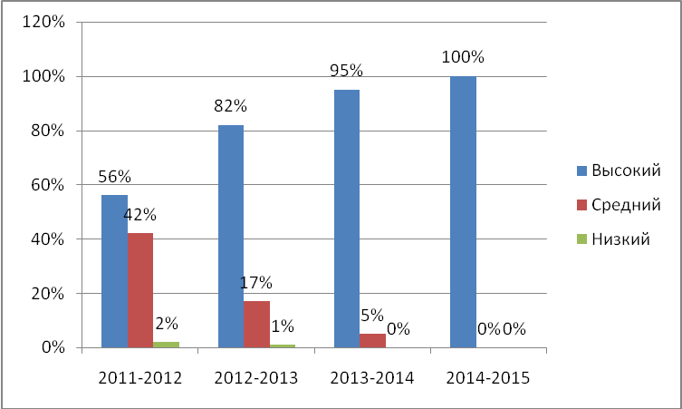

Также в 2014-2015 учебном году педагог – психолог Долгих Л.В. провела мониторинг с детьми первой младшей группы и определила уровень адаптивности ребёнка. Благодаря высокому уровню профессиональной подготовки педагогических кадров практически все дети адаптировались к ДОУ достаточно быстро. Педагоги в течение года старались создать все необходимые условия для всестороннего гармоничного развития личности ребёнка, для формирования духовного становления личности, психических качеств в соответствии с возрастными и индивидуальными особенностями детей.
В итоге мониторинг показал, что Высокий уровень адаптивности составляет 60%, средний уровень адаптивности 40%. Низкий уровень адаптации у детей не наблюдается.

ДИАГНОСТИКА УРОВНЯ АДАПТИВНОСТИ РЕБЁНКАК МБДОУ д/с № 36 «ЗВЁЗДНЫЙ»2011-2015 г.
Уровни оценки | 2011-2012 | 2012-2013 | 2013-2014 | 2014-2015
Высокий | 86 % | 82 % | 76% | 60%
Средний | 9 % | 17 % | 24% | 40%
Низкий | 5 % | 1 % | 0% | 0%

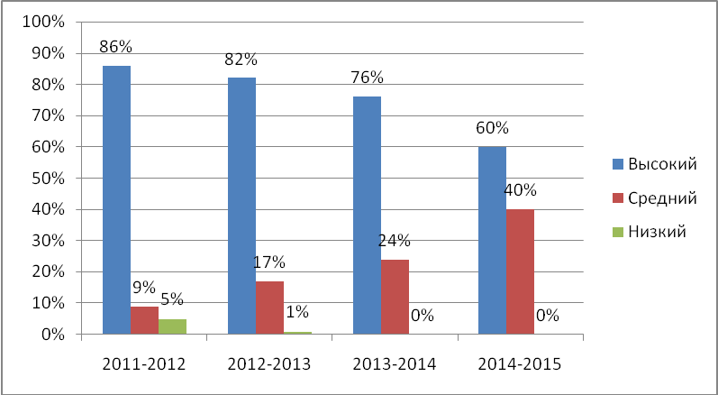
В 2014- 2015 года показатели результата мониторингавыполнения программы «От рождения до школы» под редакцией В.В. Вераксы, Т.С. Комаровой, М.А. Васильевой достигли следующих результатов: высокий уровень усвоения программы составил -81 %, средний уровень – 17%, низкий уровень – 2%.
Благодаря высокому уровню профессиональной подготовки педагогических кадров выполнение поставленных задач достигло высокого уровня освоения образовательных областей: «Здоровье» - 99%, «Физическая культура»-98%, «Социализация»-98%, «Труд»-98%, «Безопасность»- 98%, «Познание» - 96 %, «Коммуникация»- 98 %, «Чтение художественной литературой»- 96 %, «Художественное творчество (рисование, лепка, аппликация)»- 97 %. Программа «От рождения до школы» под ред. Н.Е. Вераксы, Т.С. Комаровой, М.А. Васильевой усвоена воспитанниками на 98 %.

СВОДНАЯ ТАБЛИЦАМОНИТОРИНГА ВЫПОЛНЕНИЯ ПРОГРАММЫ «ОТ РОЖДЕНИЯ ДО ШКОЛЫ»
ПОД РЕД. Н.Е. ВЕРАКСЫ, Т.С. КОМАРОВОЙ, М.А. ВАСИЛЬЕВОЙМБДОУ № 36 «ЗВЁЗДНЫЙ»
по всем группам по областям 2014-2015 учебный год

Дети освоили программу на 98%
№ | Образовательные области | 1 мл.гр. | 2мл.гр. | Средняя | Старшая 1 | Старшая 2 | Подготов. | Итог по областям
1 | Здоровье | 100 % | 100 % | 100 % | 95 % | 100 % | 100 % | 99%
2 | Физическая культура | 91 % | 100 % | 96 % | 100 % | 100 % | 100 % | 98%
3 | Социализация | 95 % | 100 % | 97 % | 95 % | 100 % | 100 % | 98%
4 | Труд | 90 % | 100 % | 97 % | 95 % | 100 % | 100 % | 98%
5 | Безопасность | 90 % | 100 % | 100 % | 100 % | 100 % | 100 % | 98%
6 | Познание | 84 % | 100 % | 97 % | 95 % | 100 % | 100 % | 96%
7 | Коммуникация | 96 % | 100 % | 97 % | 95 % | 100 % | 100 % | 98%
8 | Чтение художественной литературой | 85 % | 100 % | 97 % | 95 % | 100 % | 100 % | 96%
9 | Художественное творчество (рисование, лепка, аппликация) | 85% | 100 % | 100 % | 95 % | 100 % | 100 % | 97%
10 | Музыка | 100 % | 100 % | 96 % | 100 % | 100 % | 100 % | 99%
Итог по всем группам |  | 92% | 100% | 97% | 97% | 100% | 100% | 98%
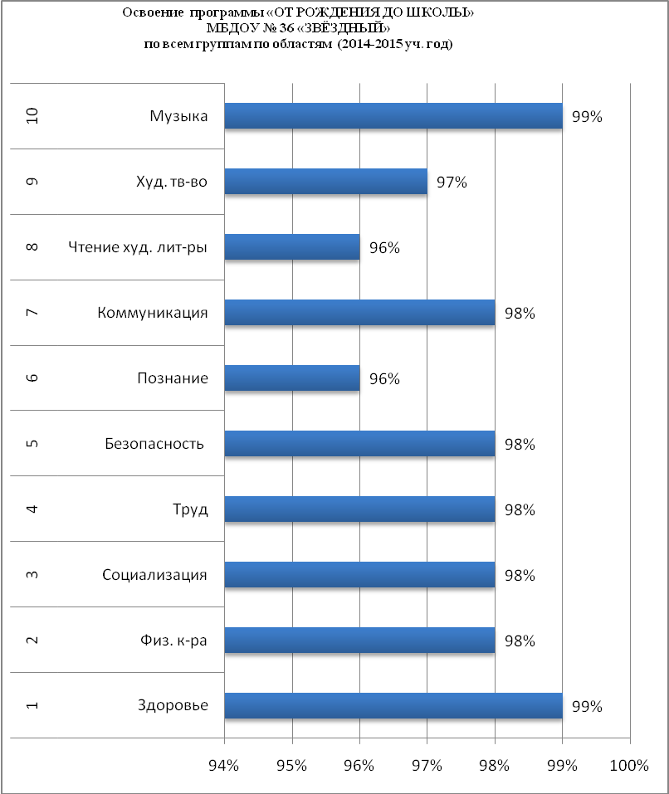

УРОВНИ ВЫПОЛНЕНИЯ ПРОГРАММЫ «ОТ РОЖДЕНИЯ ДО ШКОЛЫ»
ПОД РЕД. Н.Е. ВЕРАКСЫ, Т.С. КОМАРОВОЙ, М.А. ВАСИЛЬЕВОЙМБДОУ № 36 «ЗВЁЗДНЫЙ»
по каждой группе 2014-2015 учебный год

уровни | 1 мл.гр. | 2мл.гр. | Средняя | Старшая 1 | Старшая 2 | Подготов. | Итог
высокий | 26 % | 100% | 83% | 94% | 84% | 98% | 81%
средний | 66 % | 0% | 14% | 4% | 16% | 2% | 17%
низкий | 8 % | 0% | 3% | 3% | 0% | 0% | 2%

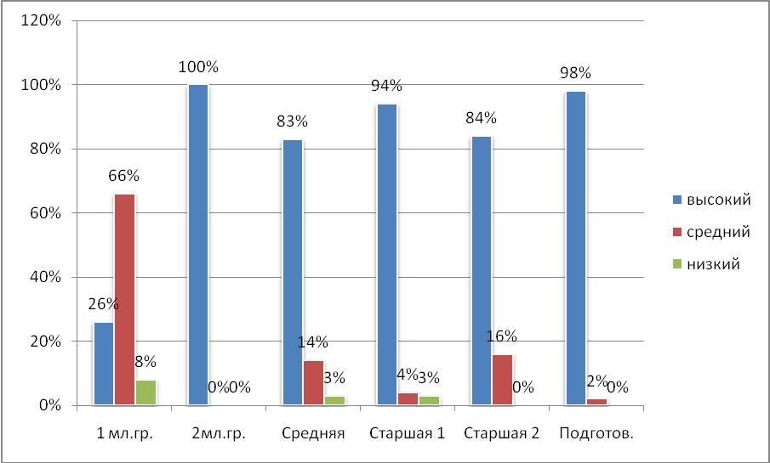

Мониторинг образовательного процесса МБДОУ № 36 «Звёздный»

за 2014-2015 учебный год

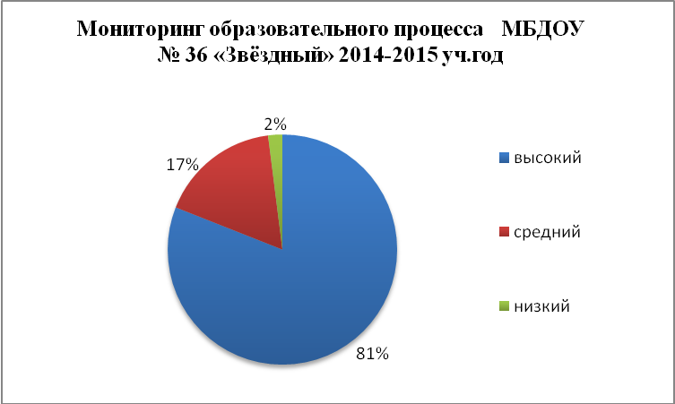

V КАДРОВЫЙ ПОТЕНЦИАЛ.

Педагогическими кадрами ДОУ укомплектовано полностью.
Всего в ДОУ работает 16 человек педагогических работников.
Из них имеют педагогический стаж:
до 5 лет | От 5 до 10 лет | от 10 до 15 лет | от 15 до 20 лет | свыше 20 лет
8 человек (50 %) | 3 человека (19%) | 3 человека (19%) | 2 человека (12 %) | 0 человек (0%)

Образование:

Высшее педагогическое | педагогическое  (переподготовка) | Среднееспециальное (педагогическое)
9 Человек (56%) | 1 человек (6%) | 6 человек (38 %)

Квалификационные категории:
Высшая категория | Первая категория | Вторая категория | Соответствие занимаемой должности | Не аттестованы
1 человек(6,3 %) | 10 человек(62,4%) | 1 человек(6,3%) | 1 человек(6,3 %) | 3человека(18,7%)

В целях исполнения единых федеральных государственных образовательных стандартов Министерства Образования РФ в начале учебного года был проведён педагогический совет на тему: «Федеральный государственный образовательный стандарт дошкольного образования», также путём прохождение курсов повышения квалификации по ФГОС ДО повысили уровень педагогической компетенции в Московском областном государственном университете (МГОУ) на тему «Развитие профессиональных компетенций педагога дошкольной образовательной организации (в условиях реализации ФГОС дошкольного образования)» в объёме 18 часов педагогические работники ДОУ: Каверда Л. В. (заведующий), Секиркина О. С. (зам.зав. по ВМР), Ананьева М. В.(воспитатель), Виноградова Д. А. (муз.рук.), Гляненко И. Н. (воспитатель), Долгих Л. В. (педагог-психолог), Короткова Л. В. (воспитатель), Рябова М. А. (воспитатель), Сапрыкина Т. С. (воспитатель), Курак Л. Б. (воспитатель), Хамидова Р. Ф. (воспитатель), Штырхунова М.С.(муз. рук.), Фролова О. С. (воспитатель).
Также в течение учебного года повысили уровень педагогической компетенции путём прохождение курсов повышения квалификации:
- Иванова Л.В. (воспитатель) в ГОУ ВПО АСОУ «Подготовка детей к школе: содержание и методика (в условиях реализации ФГОС дошкольного образования», 72 часа;
- Резникова Р. Н. (инструктор по ф.к.) в ГОУ ВПО АСОУ «Актуальные проблемы физического развития ребенка в условиях реализации ФГОС дошкольного образования», 72 часа;
- Штырхунова М.С. (муз.рук.) в ГОУ ВПО АСОУ «Организация системы правового воспитания в дошкольной образовательной организации в условиях реализации ФГОС», 72 часа;
- Гляненко И. Н. (воспитатель) в ГОУ ВПО МГОУ «Современные стратегии реализации дошкольного образования. Внедрение ФГОС ДО», 72 часа;
- Честнова О.В. (воспитатель) в ГОУ ВПО МГОУ «Современные стратегии реализации дошкольного образования. Внедрение ФГОС ДО», 72 часа;
- Фролова О. С. (воспитатель) в ГОУ ВПО МГОУ «Современные стратегии реализации дошкольного образования. Внедрение ФГОС ДО», 72 часа.
Прошли аттестацию и повысили квалификационные категории следующие педагоги:
Сапрыкина Т. С. (воспитатель) – по занимаемой должности;
Рябова М. А. (воспитатель), Курак Л. Б. (воспитатель), Хамидова Р. Ф. (воспитатель), Штырхунова М.С.(муз.рук.), Резникова Р. Н. (инструктор по ф.к.) – 1 категория.
Медицинский персонал находится в штате МГБ № 2
врач-педиатр – Крылова Алеся Александровна (в отпуске по уходу за ребенком до 1,5 лет);
медицинская сестра – Быкова Елена Александровна.

Обслуживающий персонал
Захарова Г.А.– рабочий по стирке и ремонту спецодежды (белья)»
Базин Г.В. – рабочий по комплексному обслуживанию здания.
Юрасова В.П. – уборщик служебных помещений.
Сотрудники пищеблока по аутсорсингу от ООО «Планета вкуса» 2 повара 6 разряда, кладовщик, кухонный работник.

Наш коллектив остается молодым, как и наш детский сад. Как и всегда педагоги полны творческих идей для реализации целей и задач образовательного процесса. В коллективе детского сада создан благоприятный психологический климат.

VI . ФИНАНСОВО-ХОЗЯЙСТВЕННАЯ ДЕЯТЕЛЬНОСТЬ ДОУ.
Финансовое обеспечение деятельности дошкольного образовательного учреждения осуществляется в соответствии с законодательством Российской Федерации.
Финансовое обеспечение выполнения муниципального задания Учреждением осуществляется в виде субсидий из бюджета города Королёва Московской области.
Источниками формирования имущества и финансовых средств являются:

- федеральные средства (средства областного бюджета);
- средства, получаемые от Учредителя -муниципальные;
- внебюджетные средства;
- имущество, переданное ДОУ;
- добровольные пожертвования родителей;
- родительская плата, установленная на основании законодательства РФ и решений органов местного самоуправления;
МБДОУ расходует выделенные ему по смете средства строго по целевому назначению: заработная плата сотрудников, услуги связи, расходы на коммунальные платежи, налоги и содержание здания, организация питания.

В детском саду за прошедший год, для создания комфортных условий пребывания ребенка в детском саду и органичной работы коллектива проведена следующая административно-хозяйственная работа:
- Ремонт сантехнических устройств;
- Ремонт посудомоечных машин;
- Ремонт осветительных приборов;
- Организованы зоны ландшафтного дизайна, огород;
- Произведен профилактический ремонт холодильного оборудования;
- Установлена электросковорода.
Приобретены:
- Огнетушители – 16 шт;
- Строительные и лако-красочные материалы для ремонта малых архитектурных форм и ограждения;
- бытовая химия, моющие средства, предметы личной гигиены для детей (туалетная бумага, мыло, салфетки)
- игровое оборудование в соответствии с ФГОС

Родительская плата:
Официально родительская плата за детский сад с 01 января 2015 года в соответствии с Постановлением Администрации г. Королева за №1979 от 26.12.2014 года «Об установлении размера платы, взимаемой с родителей (законных представителей) за присмотр и уход за детьми, осваивающими образовательные программы дошкольного образования в организациях, осуществляющих образовательную деятельность в городе Королёв Московской области» составляет 2900 - 00 рублей в месяц.

Компенсация части родительской платы:
Компенсация части родительской платы определена Постановлением Правительства Московской области № 378/17 от 26.05.2014 года «Об утверждении Порядка обращения за компенсацией родительской платы за присмотр и уход за детьми, осваивающими образовательные программы дошкольного образования в организациях в Московской области, осуществляющих образовательную деятельность, и порядка ее выплаты» и выплачивается родителям, оформившим документы в размере: 20% стоимости содержания ребенка в детском саду за первого ребенка, 50% за второго ребенка, 70% многодетные семьи.

Распределение объема средств учреждения
по источникам их получения

Код по ОКЕИ: тысяча рублей – 384 (с одним десятичным знаком)
Наименование  показателей | №  строки | Фактически
1 | 2 | 3
Объем средств организации – всего  (сумма строк 02, 06) | 01 | 22495,1
в том числе:  бюджетные средства – всего  (сумма строк 03-05) | 02 | 17262,1
в том числе бюджета:
федерального | 03
субъекта Российской Федерации | 04 | 9787,0
местного | 05 | 7475,1
внебюджетные средства  (сумма строк 07, 08, 10-12) | 06 | 5233,0
в том числе средства:  организаций | 07
населения | 08 | 5233,0
из них родительская плата | 09 | 3744,9
внебюджетных фондов | 10
иностранных источников | 11
другие внебюджетные средства | 12

5.2. Расходы организации
Код по ОКЕИ: тысяча рублей – 384 (с одним десятичным знаком)
Наименование  показателей | №  строки | Фактически
1 | 2 | 3
Расходы организации – всего  (сумма строк 02, 04-11) | 01 | 19409,8
в том числе:  оплата труда | 02 | 10081,5
из нее:  педагогического персонала  (без совместителей) | 03 | 5384,4
начисления на оплату труда | 04 | 3286,5
питание | 05 | 2258,6
услуги связи | 06 | 41,5
транспортные услуги | 07 | 13,4
коммунальные услуги | 08 | 1177,4
арендная плата за пользование имуществом | 09 | -
услуги по содержанию имущества | 10 | 371,3
прочие затраты | 11 | 2187,6
Инвестиции, направленные на приобретение основных фондов | 12 | 200,4

VII. ЗАКЛЮЧЕНИЕ. ПЕРСЕКТИВЫ И ПЛАН РАЗВИТИЯ НА 2013-2014 УЧЕБНЫЙ ГОД.

  - Написание новой Программы развития и доработка Основной образовательной программы ДОУ с учётом плана внедрения ФГОС ДО, целью, которых будет развитие целостной личности ребёнка – его активности, самостоятельности, эмоциональной отзывчивости к окружающему миру, творческого потенциала. Новая Образовательная программа будет направлена на развитие физических, интеллектуальных, духовно-нравственных, художественно-эстетических и личностных качеств ребёнка, творческих способностей, а также развитие предпосылок учебной деятельности.
  - Повышение профессиональной компетентности педагогов в процессе овладения ими современными педагогическими технологиями, активизация процесса передачи передового опыта, повышения квалификации, аттестации. Переподготовка педагогических работников по квалификации «дошкольное воспитание и образование» и повышение квалификации в условиях реализации «дорожной карты» по ФГОС дошкольного образования.
  - Создание условий для сохранения жизни и здоровья детей, обеспечивающих безопасное и комфортное пребывание в дошкольном учреждении. Организация оздоровительной работы и снижение заболеваемости воспитанников.
  - Повышение качества и совершенствование форм организации образовательного процесса в рамках внедрения ФГОС, обеспечение устойчивого развития учреждения на основе удовлетворения образовательных потребностей детей, родителей в условиях образовательного комплекса.
  - Продолжение работы по приоритетным направлениям ДОУ художественно-эстетического, социально-нравственного компонента и физкультурно-оздоровительного, как приоритетного для ДОУ.
  - Совершенствование непрерывных образовательных маршрутов: вариативные формы дошкольного образования — детский сад — начальная школа.
  - Участие педагогов в профессиональных конкурсах.
  - Проведение косметического ремонта некоторых помещений здания, малых архитектурных форм, ограждения, реставрация торцевых окон здания,.
  - Развитее платных дополнительных образовательных услуг.

